# Practica 5

LAMP SERVER

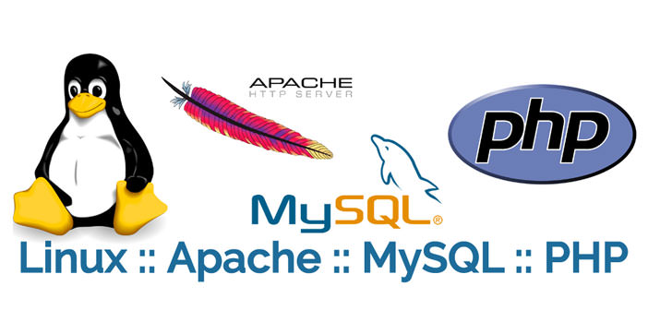

Paulo Gustavo Soares Teixeria

# A) Instalación de un servidor LAMP

PASO 1) Actualiza el servidor Linux con el comando adecuado.

PASO 2) Vamos a instalar el servidor Lamp usando los siguientes comandos: apt-get install apache2 # servidor apache apt-get install php5 libapache2-mod-php5 # php5 y sus librerías apt-get install php5-cli # intérprete de comandos php7.0 apt-get install mysql-server # servidor mysql apt-get install php5-mysql # módulo mysql para php5

PASO 3) Accede al directorio correspondiente para comprobar que se mantiene la configuración de apache anterior a esta práctica. Asegúrate que tiene el servidor virtual por defecto activado.

PASO 4) Abre un navegador desde tu máquina física y pon la dirección IP de tu máquina Linux, debe aparecer el archivo principal del servidor por defecto.

PASO 5) Vuelve a tu máquina Servidor Linux y crea el archivo test.php dentro del directorio /var/www/html con el siguiente contenido:

PASO 6) Abre un navegador desde tu máquina física y pon la dirección IP de tu máquina Linux más el archivo creado anteriormente /test.php.

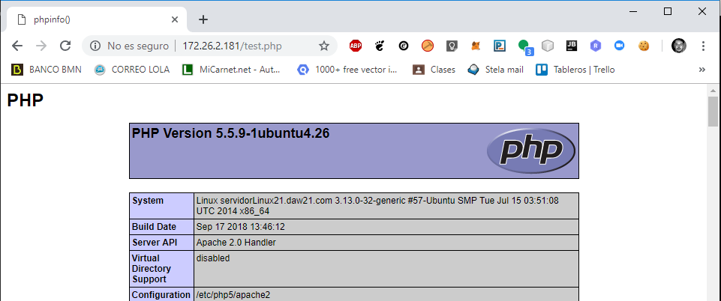

PASO 7) Vamos a comprobar que el servidor MySQL está escuchando peticiones:

• Ejecuta netstat –ltn ¿En qué puerto crees que está el servidor MySQL?

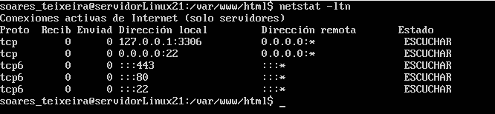

• Establece una conexión con la BD como usuario root (recuerda la contraseña que pusiste en la instalación): mysql –u root –p

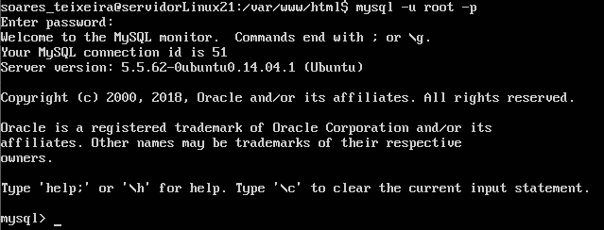

• Una vez dentro de mysql, consulta la tabla de usuarios con el siguiente comado: select host, user from mysql.user;

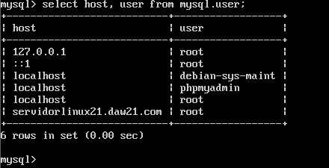

# B) Instalación de PHPMyAdmin

PASO 1) En el servidor Linux, ejecuta el siguiente comando para instalar PHPMyAdmin: apt-get install phpmyadmin

PASO 2) Selecciona apache2 y sigue el asistente de instalación (no olvides las contraseñas para root en mysql que hiciste en el punto anterior! Ni vayas a olvidar la contraseña para phpmyadmin que te pida!).

PASO 3) Consulta el contenido del archivo /etc/phpmyadmin/apache.conf.

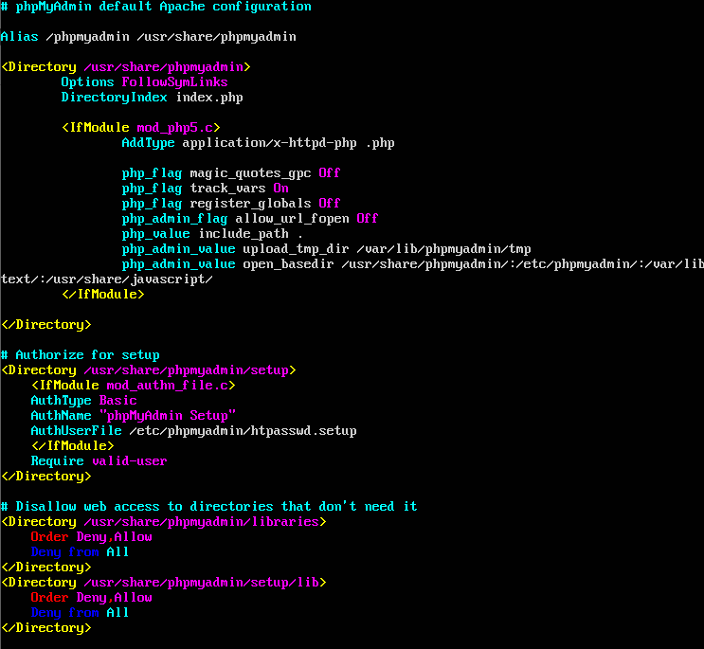

PASO 4) Vamos a crear un enlace simbólico en /etc/apache2/conf-available hacia el archivo anterior: sudo ln –s /etc/phpmyadmin/apache.conf /etc/apache2/conf-available

PASO 5) Habilita la nueva configuración con el siguiente comando: sudo a2enconf apache.conf

PASO 6) Reinicia apache.

PASO 7) Abre desde tu máquina física un navegador y accede a 192.168.1.XX/phpmyadmin.

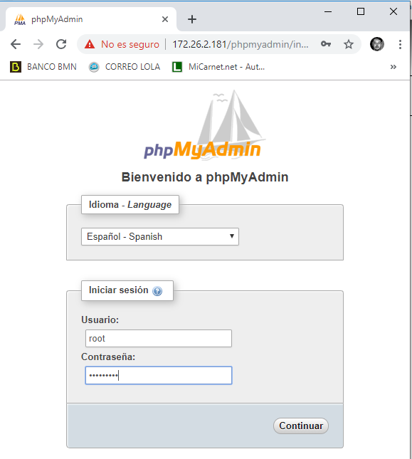

PASO 8) Accede como usuario root

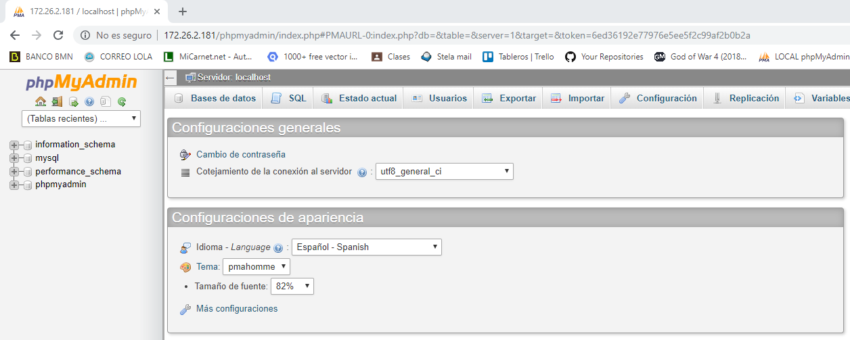

# C) Instalación de un servidor FTP en Linux (vsftpd).

PASO 1) Instala el servidor vsftpd en tu máquina servidor Linux (quizá sea necesario primero actualizar el servidor). Esta instalación creará la siguiente estructura:

• Los archivos de configuración.

• El usuario ftp que se incluye en el grupo ftp.

• El directorio /srv/ftp

• Su propietario es el usuario root y su grupo es ftp.

• El directorio predeterminado de los usuarios anónimos.

PASO 2) Comprueba que el servidor está iniciado y escuchando peticiones con los comandos: ps –ef | grep vsftpd netstat –ltn ¿qué puerto está a la escucha para el servidor ftp?

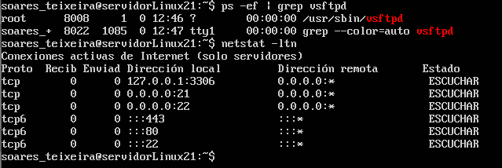

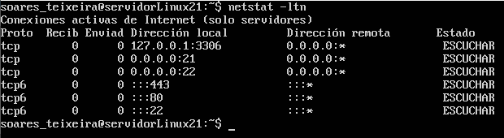

PASO 3) Consulta el fichero de configuración de servidor /etc/vsftpd.conf y analiza las directrices habilitadas:

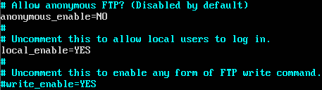

• ¿está habilitado el acceso a usuarios anónimos? -> NO

• ¿está habilitado el acceso a usuarios locales? -> SI

• ¿se permiten subir archivos al servidor? -> NO

PASO 4) En tu máquina física, instala el cliente Filezilla y establece una conexión desde alguno de tus usuarios. Verifica que puedes descargar archivos pero no subirlos.

# D) Instalación del servidor OpenSSH en Linux para acceso remoto a Servidores.

PASO 1) Instala el servidor openssh-server en tu máquina servidor Linux (quizá sea necesario primero actualizar la máquina Linux). Esto implicará la creación de claves para el acceso remoto desde otra máquina.

PASO 2) Comprueba que el servidor está iniciado y escuchando peticiones. (usa los comandos del punto anterior). ¿En qué puerto está a la escucha el servidor SSH?



PASO 3) Las claves han sido instaladas en el directorio /etc/ssh. Consulta estas claves. ¿Qué extensión tienen estas claves?

PASO 4) Consulta el fichero de configuración de servidor /etc/ssh/sshd_config.

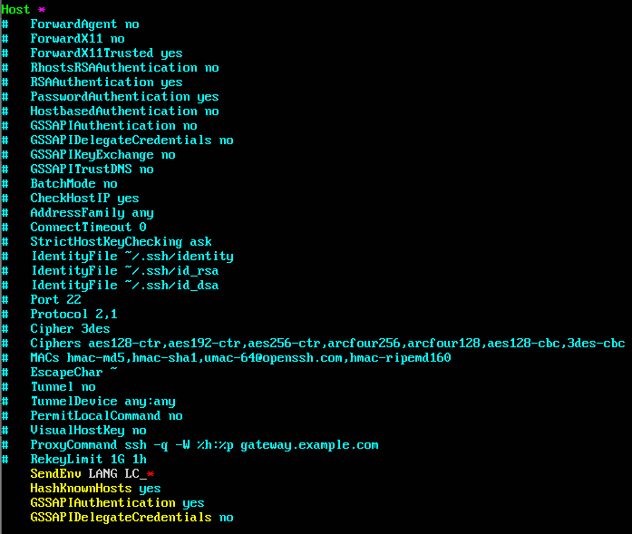

¿Se permite el acceso como root? NO

PASO 5) Desde la máquina física, instala el cliente SSH putty.

PASO 6) Accede a la máquina servidor Linux desde la aplicación putty (no cierres la ventana que aparece antes del acceso!!! Necesitarás una captura y usarla en el paso siguiente).

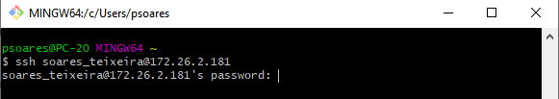

PASO 7) Cuando se accede al servidor remoto, aparece una ventana indicando el resumen de la clave SSH_RSA que debe coincidir con la clave rsa del servidor para evitar suplantación de personalidad. Para comprobarlo, el resumen que aparece en la ventana debe ser el mismo que al ejecutar en el servidor el siguiente comando: ssh-keygen –l –f /etc/ssh/ssh_host_rsa_key. Este comando nos mostrará el resumen (también llamado fingerprint o huella).



PASO 8) Accede al servidor desde putty como alguno de tus usuarios.

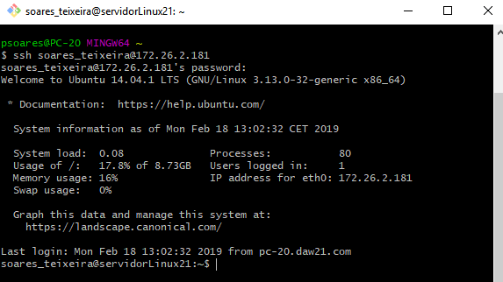

# E) Despliegue de un servidor remoto

PASO 1) Descarga y descomprime el fichero AplicacionPeliculas que te hay en classroom junto a la práctica.

PASO 2) Lee el contenido del fichero léeme.txt donde se explican los ficheros disponibles.

PASO 3) Lee el contenido del fichero instalación.txt donde se explica cómo instalar la aplicación.

PASO 4) Entra desde un navegador en tu máquina física en PHPMyAdmin como usuario root.

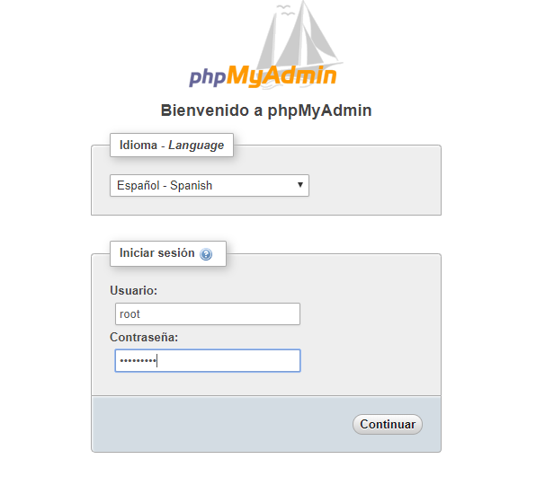

PASO 5) Accede a Cuentas de usuarios y agrega un usuario peliculas en el servidor localhost y la contraseña que quieras (siempre que no se te olvide). Marca la opción Crear base de datos con el mismo nombre y otorgar todos los privilegios.

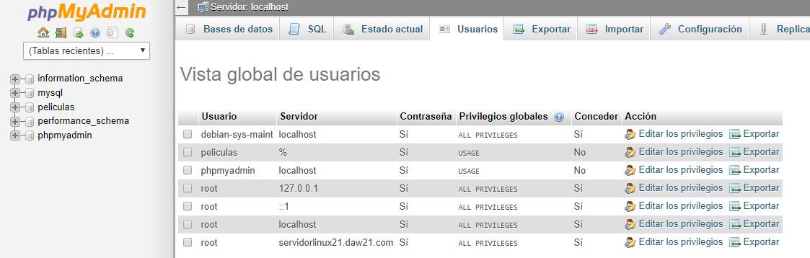

PASO 6) Cierra sesión como usuario root y accede como usuario películas.

PASO 7) Selecciona la BD películas.

PASO 8) Pincha en Importar.

PASO 9) Pincha en Examinar y selecciona el script crear_tablas_peliculas.sql. Pulsa continuar. (Puede que de un error, intenta subsanarlo tocando el script).

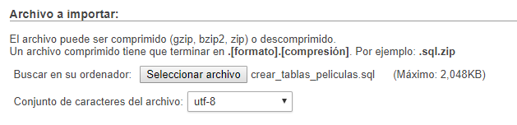

PASO 10) Pincha de nuevo en Examinar y selecciona el script inserción_admin_peliculas.sql. Pulsa en continuar. (Puede que de un error, intenta subsanarlo tocando el script).

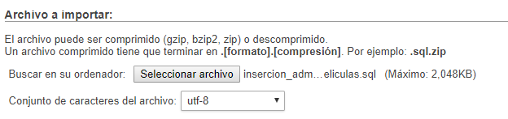

PASO 11) Inicia en tu máquina física el cliente Filezilla y establece una conexión al servidor con tu usuario.

PASO 12) Sube la carpeta películas al directorio home de tu usuario. (Tendras que permitir en vsftpd.conf la subida de archivos, que no estaba activada.)

PASO 13) Inicia sesión desde el cliente putty con tu usuario.

PASO 14) Mueve el directorio películas a /var/www/html.



PASO 15) Cambia el propietario y el grupo del directorio películas y todo su contenido al usuario root y grupo root.

PASO 16) Cambia los permisos del directorio y de todo lo que hay dentro para que Apache pueda leer los ficheros.

PASO 17) Edita el servidor por defecto y añade una directiva para a éste para que sirva el contenido del directorio películas (muy importante que el archivo inicial que sirva sea index.php).

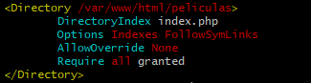

PASO 18) Reinicia apache.

PASO 19) Accede al recurso IP_Servidor_Linux/películas

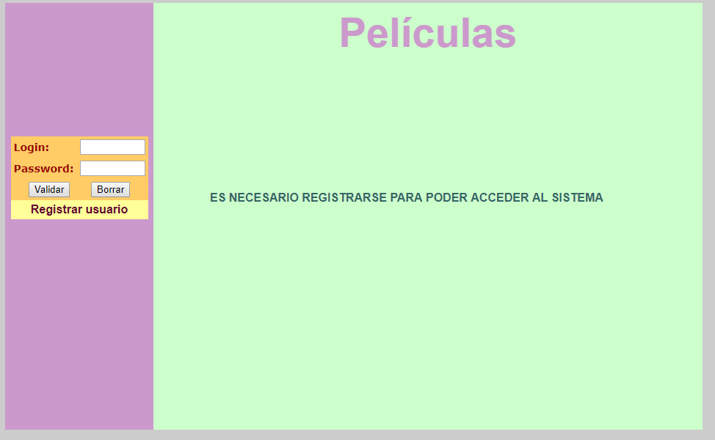

# F) Despliegue en un servidor de hosting gratuito.

PASO 1) Crea un usuario en la página 000webhost.com con tu cuenta de correo iesvelazquez.org.

PASO 2) Crea un nuevo espacio web. Te pedirá un nombre (al que se le añadirá su dominio, así tiene que ser para que sea gratuito), usa dawXX donde XX es tu número de PC. La página quedará como dawXX.000webhostapp.com.

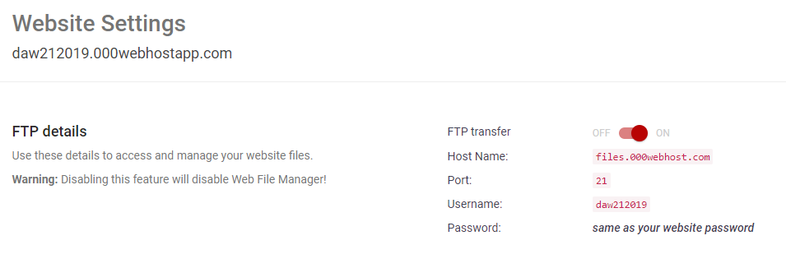

PASO 3) Accede al menú Settings◊General para ver las características de las que dispone nuestro sitio web. Realiza los siguientes cambios:

• Activa el servidor FTP si no está activado (observa los datos de éste pues en algún paso siguiente quizá lo necesites).

• Cambia la versión a PHP 5.2 (es la versión en la que está hecha la aplicación películas).

PASO 4) Pincha sobre el menú Manage database y crea una nueva Base de Datos. Ponle como nombre pe, ya que lo completa con un número de serie y no puede exceder de 12 caracteres en total. Por ejemplo, el mío queda así:

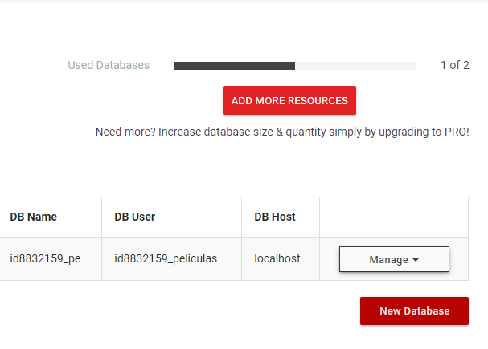

PASO 5) Una vez que se haya terminado de crear la base de datos. Accede a Manage ◊ Manage DB y en una nueva pestaña se abrirá PHPMyAdmin.

PASO 6) Accede a la aplicación y en la parte izquierda pincha sobre la BD que habías creado (justo debajo de New). Luego accede a la pestaña Import.

PASO 7) Selecciona el archivo crear_tablas_peliculas.sql que hay dentro de la carpeta scripts_configuracon_BD. Y en las opciones Format-specific selecciona MySQL323.

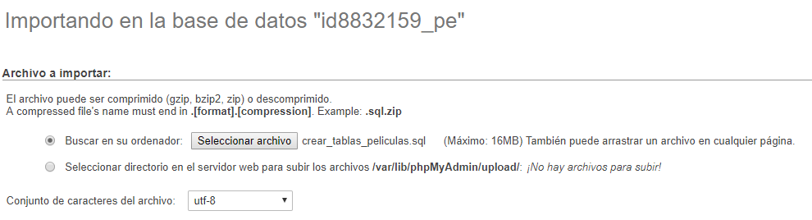

PASO 8) Vuelve a acceder a la pestaña Import y ejecuta el archivo inserción_admin_peliculas.sql que está en la misma carpeta que el anterior. (No olvides volver a usar en Format-specific MySQL323).

PASO 9) Modifica el archivo configuracion.php que hay en la carpeta películas que está dentro de la carpeta Aplicación Películas que hay en classroom, poniendo como nombre de la base de datos, usuario y contraseña los que has creado para la base de datos.

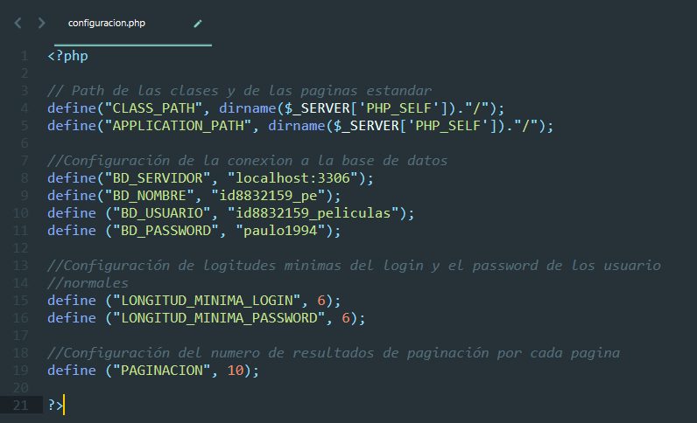

PASO 10) Sube el contenido de la carpeta películas que está dentro de la carpeta Aplicación Peliculas que hay en classroom. Puedes hacerlo de dos maneras: 1. Usando la opción Upload Files que te ofrece 000webHost (quizá un poco lenta y sólo puedes subir como máximo 4 archivos a la vez). 2. Usando el cliente FTP Filezilla conectándote con los datos que viste en el paso 3.

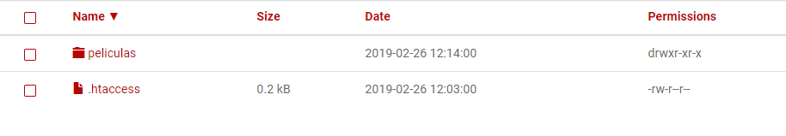

PASO 11) Accede a https://dawXX.000webhostapp.com y debe aparecer la página inicial del despliegue de películas.

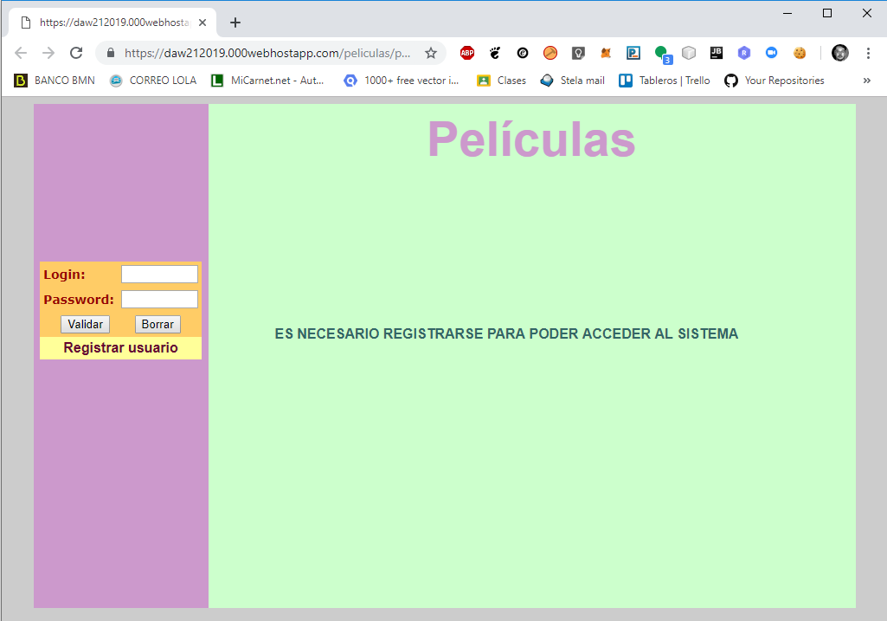

PASO 12) Registra un usuario (el nombre debe tener como mucho 7 caracteres).

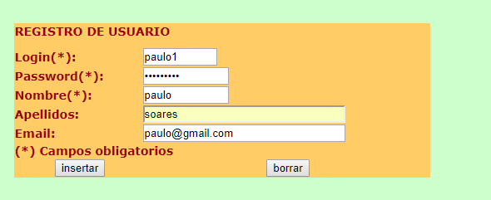



PASO 13) Accede con el usuario que has registrado.

